**[使用graphics.h来绘制图形](http://www.cnblogs.com/geore/p/5914664.html)**

**|**版权声明：本文为博主原创文章，未经博主允许不得转载。

[**graphics.h**](http://baike.baidu.com/link?url=Uir9HI-dNbSqEA7colkLJMOiUt1xHAQQqAYdsHn_Yifq2jwhU69xng5ZjLaYoTjycldCZpFCG4TdN4Xol0Uoza)是TC里面的图形库，如果要用的话应该用TC来编译。分为：像素函数、直线和线型函数、多边形函数、填充函数等。然而在我们使用的编译器vc6.0和visual studio 2013编译器中是不支持graphics.h图形库的，当然vc6.0和visual studio 2013编译器也自带了微软的图形库API(也叫Windows API，它的函数基本上包含在了windows.h的头文件中)，那么如果我们要在vc6.0和visual studio 2013中使用graphics图形库怎么办？我们有两种解决的方法。

　　第一种：首先我们下载一个TC编译器安装，然后在的安装目录下面找到include文件夹和lib文件夹，再将其中的graphics图形绘制的.h文件和.lib文件复制粘贴到我们的VC6.0和visual studio 2013对应的文件夹下面去。（这个方法比较的麻烦）

　　第二种：下载EasyX来添加graphics.h图形库。

　　首先下载好EasyX，下载网址：[http://www.easyx.cn/downloads/](http://www.easyx.cn/downloads/" \t "_blank)。在下面红框中随便选择下载一个，我下载的是EasyX\_2014冬至版

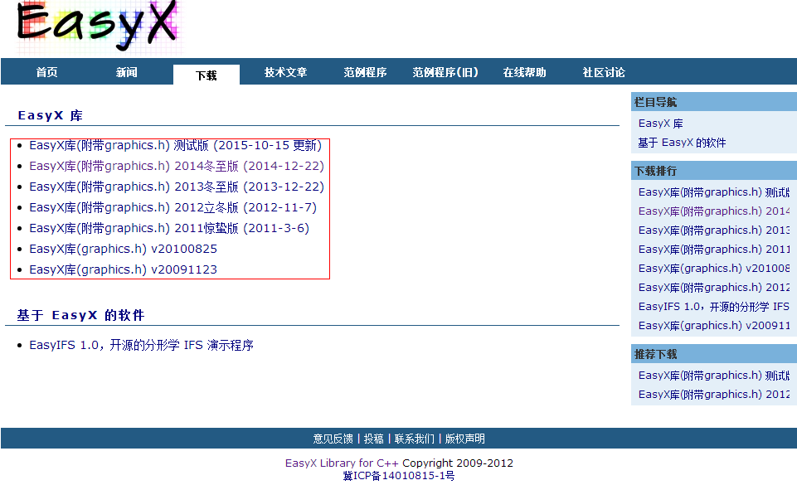

　　下载好后，将压缩包解压。我们就会在解压后的文件夹中看到有关graphics图形库相关的lib和include文件夹。

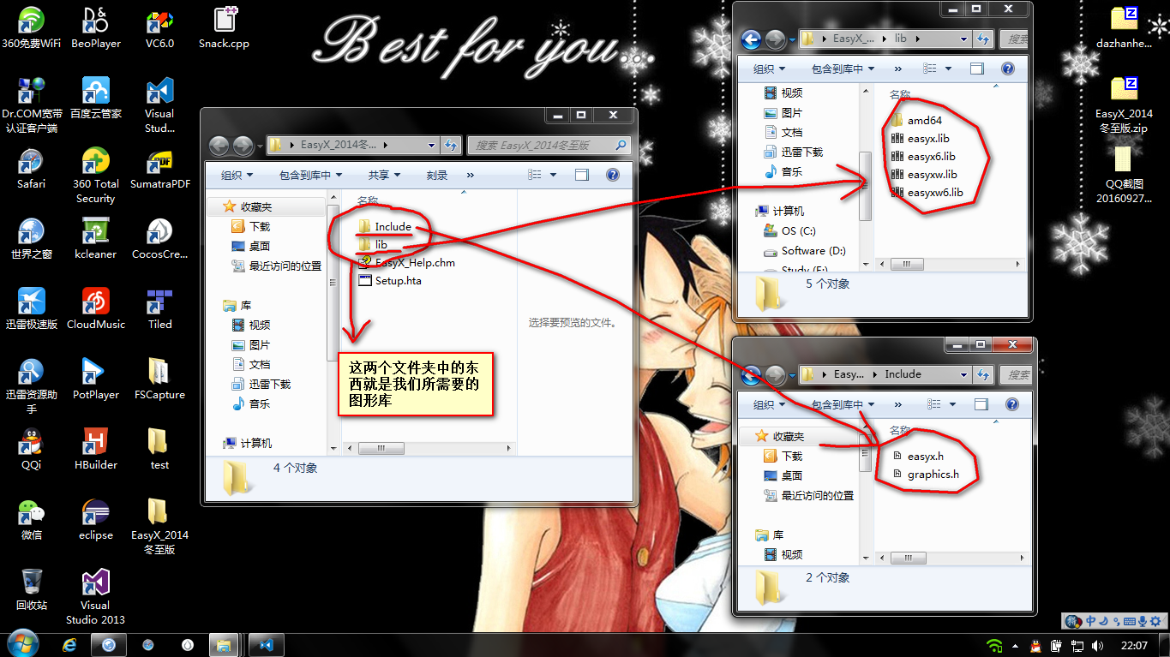

　　然后，再将上面lib文件夹和include文件夹下面的内容复制到你的vc和visual studio 2013安装目录的对应的lib和include的文件夹的下面即可。(我这里以vc6.0为例)如下图操作：include和lib文件夹在安装目录的...\Microsoft Visual Studio\VC98\Include（or lib）

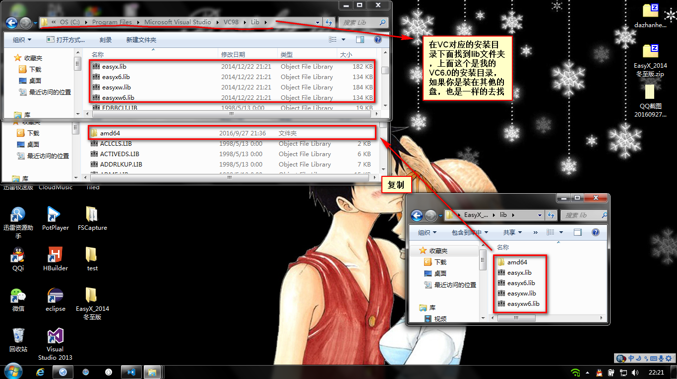

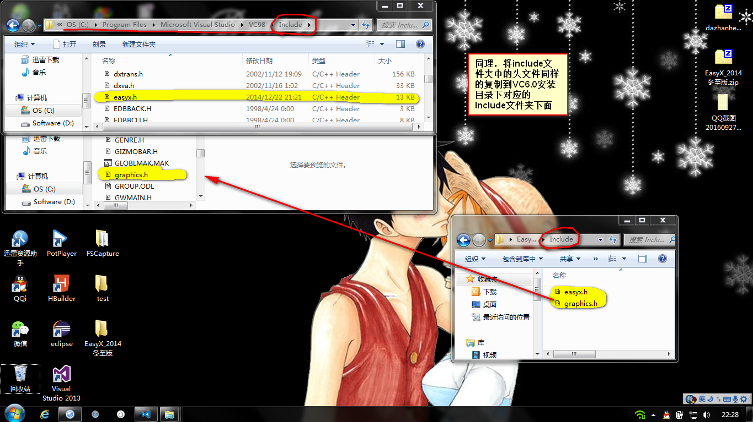

　　复制好之后，那么在vc6.0下配置的graphics图形库就已经配置成功了。下面我们通过一个例子来验证下（这里直接使用EasyX帮助文档中的实例进行测试）。

https://images.cnblogs.com/OutliningIndicators/ContractedBlock.gif 圆的实例源码

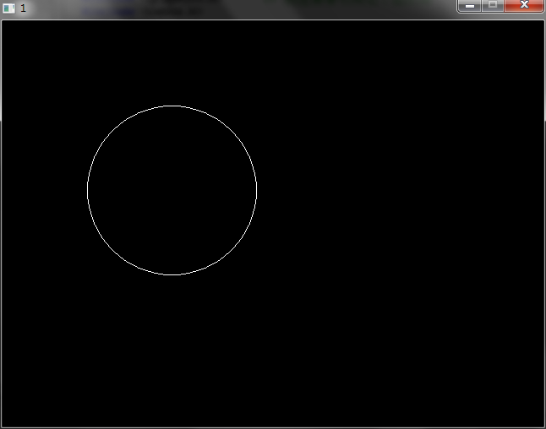

https://images.cnblogs.com/OutliningIndicators/ContractedBlock.gif 星空实例源码

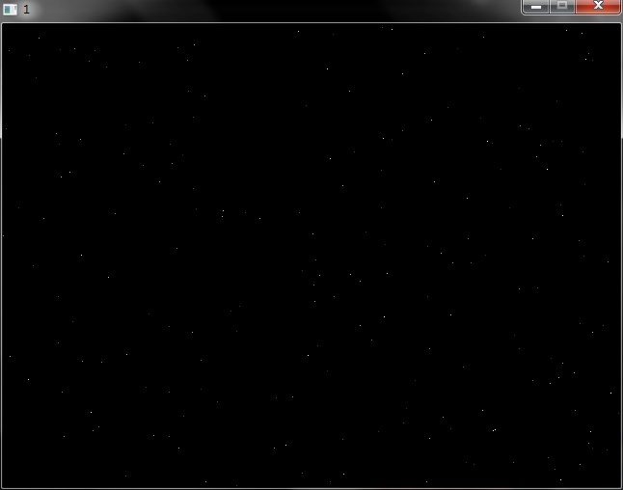

https://images.cnblogs.com/OutliningIndicators/ContractedBlock.gif 彩虹实例源码

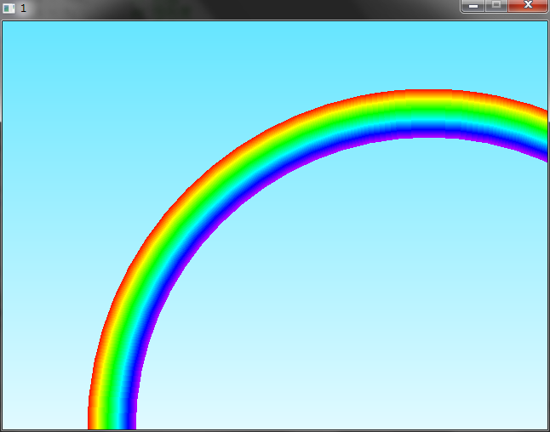

**\*.注意:EasyX不支持.c,只支持.cpp.**

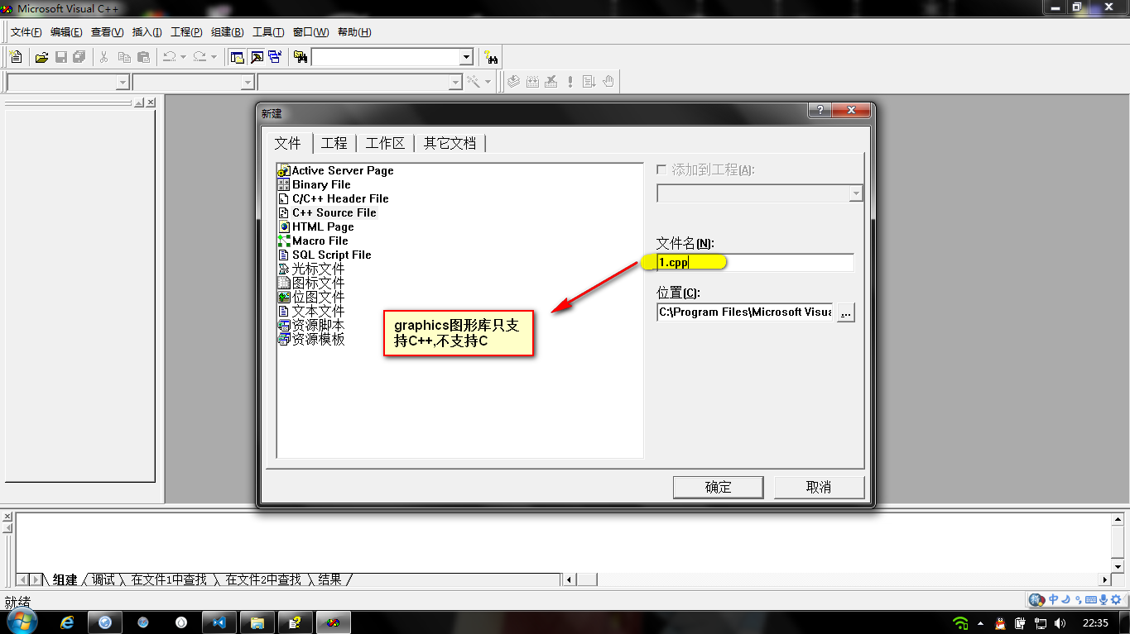

 其中，在我们解压的文件夹内有一个EasyX的帮助文档，里面有很多的关于graphics图形库函数的介绍，可以参考它进行学习。

